# SPECOMP2012测试实践

## **实验工具**

|  |  |
| --- | --- |
| 工具清单 | |
| 虚拟机 | VMware Workstation 14.1.1 build-7528167 |
| 系统镜像 | ubuntu-16.04.3-desktop-amd64.iso |
| 内核版本 | Linux ubuntu 4.13.0-41-generic |
| gcc版本 | version 5.4.0 20160609 |
| 处理器内核总数 | 4 |
| 运行内存 | 4GB |

## **专题：测试SPECOMP2012**

### 2.1初步了解SPECOMP

SPEC是一家非营利性公司，旨在建立，维护和认可标准化基准和工具，以评估最新一代计算系统的性能和能效，其测试范围覆盖云、cpu、图形和工作站、web服务器等，在本次测试中我们使用的SPECOMP为高性能计算测试对象中的一个分支-OPENMP。

SPECOMP2012基准被设计用于测量使用基于OpenMP的3.1标准共享存储器的并行处理应用的性能。该基准还包括一个可选的指标，其中包括功率测量，共包括14个科学和工程应用代码，涵盖从计算流体动力学（CFD）到分子建模到图像处理的所有内容。可选的能耗测量基于SPEC功率和性能基准测试方法，该方法提供了有关如何将功率度量标准集成到标准化基准测试中的详细信息。

### 2.2系统基本配置

|  |  |
| --- | --- |
|  |  |
| hw_cpu_name | **Intel Core i5-7300HQ** |
| hw_disk | **36 GB** |
| hw_memory001 | **3.830 GB** |
| hw_nchips | **4** |
| sw_file | **ext4** |
| sw_os001 | **Ubuntu 16.04.3 LTS** |
| sw_os002 | **4.15.0-36-generic** |
| sw_state | **Run level 5** |

### 2.3实践

安装过程整体顺利，在真正开始试验之间需要仔细阅读文档，另外可以登陆SPEC官网查询更加详细的使用指导[1]。

测试过程中设置运行选项为:

runspec --config=gcc.cfg --size=test --tune=base --iterations=1 --size=test --threads=X –I all

接下来会先进行编译工作，随后根据线程设置数运行。

#### 2.3.1 测定不同线程数的影响

357和363在执行过程中报错，结果日志中的数据不准确，原因是虚拟机中的内存大小不符合运行所需标准。

* export OMP_NUM_THREADS=1

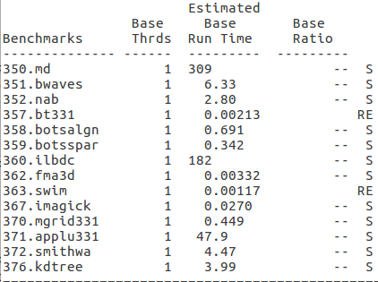

* export OMP_NUM_THREADS=2

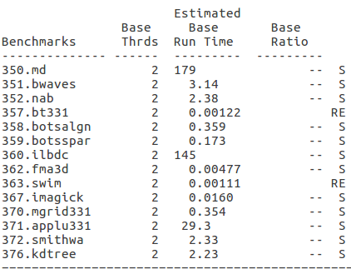

* export OMP_NUM_THREADS=4

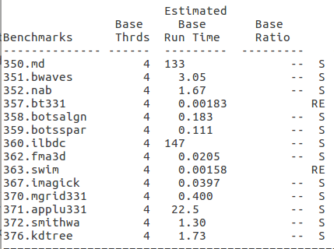

* export OMP_NUM_THREADS=7

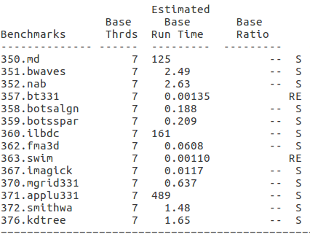

* export OMP_NUM_THREADS=10

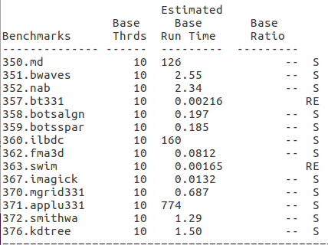

关于不同线程数情况下的结果，发现有三个耗时较长的程序，序号分别为350、360、371，随着环境变量中默认线程数的变化，发现对于350程序，线程数设置从1到4时，运算时间逐渐减少，当线程数设置超过4以后，运行总时间稳定在125s左右，这与omp并行程序一般的运行规律存在冲突；对于360、371程序，明显可以看到当线程数设置为4时，并行加速效果最佳，当超过4以后，由于机器本身的局限性以及线程数增加引起的开销增加，加速效果下降，符合常理，其中特别是371程序在线程数超过4以后运算时间明显增加，猜测代码中应该有大量的omp并行计算任务，观察源文件夹中这几个文件，与猜想一致。

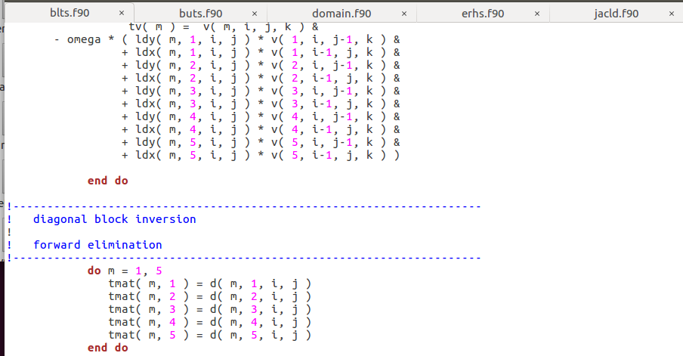

带着疑问，从代码中尝试发现问题，对于350程序，发现主要的计算任务中用了很多的MPI函数，而omp程序只占了一小部分，所以猜测程序总体上运行时间受MPI进程数和omp线程数的综合影响。

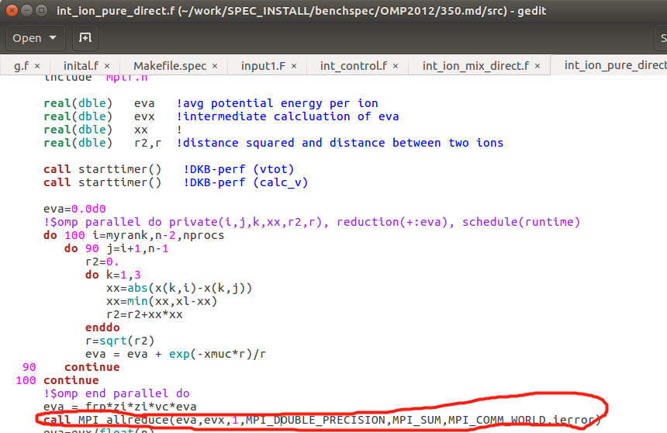

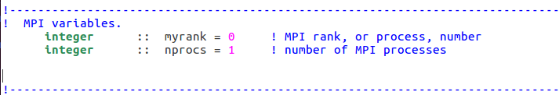

#### 2.3.2测定不同调度方式的影响

* export OMP_SCHEDULE=dynamic

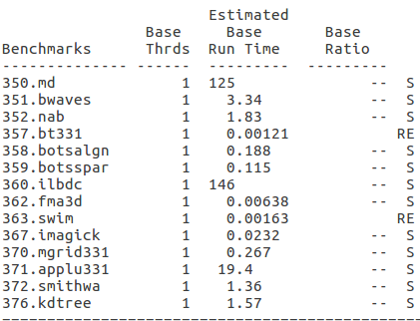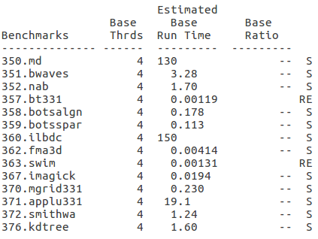

* export OMP_SCHEDULE=static

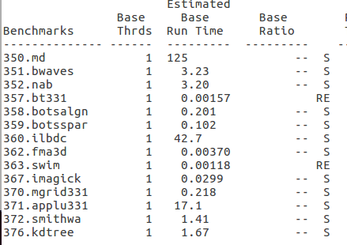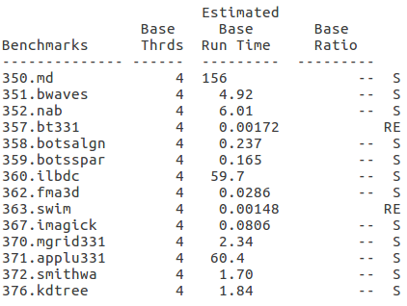

* export OMP_SCHEDULE=guided

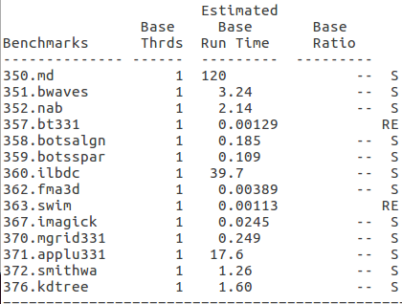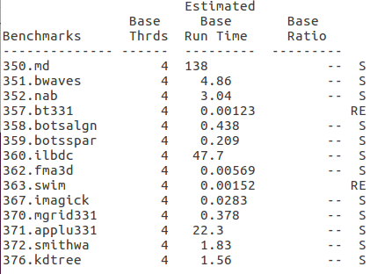

三种调度方式中可以看出指导性和静态方式对360程序的加速效果较明显

## **三.** **实验总结**

通过本次试验，基本掌握了SPECOMP测试的流程方法，初步验证了omp的并行加速效果以及与机器配置的密切相关性。但仍存在一些问题未解决，如研究357和363程序的内存最低需求，探究350程序在线程数大于4后，加速效果未出现降低，不符合omp程序运行的一般经验，课下争取再抽出时间深入研究。另外，相比以前使用的Linpack性能测试，结果明显不如Linpack来的直观，但后者所需的配置文件也较复杂一点，可以学到更多的知识，实用性更强。最后小小的建议一下：可以在未来的并行课程实验中考虑加入Linpack测试。

## 参考资料

[1] SPEC OMP2012 Config Files

https://www.spec.org/omp2012/Docs/config.html